管理平台操作说明
平台地址：v3.jckjcn.com

子级数据管理（用于分配小区/企业/代理商等账号）
平台实现了数据权限，如下图举例：账号的企业为将臣演示录入的数据，下级企业无法查看，即在测试/演示箱的账号无法查看到上级企业的数据，账号为测试的账号录入数据，上级将臣演示可以查看到下级企业录入数据，而与测试同级企业演示箱无法查看到测试账号录入的数据；
上级企业录入的数据开放到下级企业即根据下述的操作，创建用户选择对应的企业，创建单位授权给用户，设备执行关联单位操作，即实现了上级企业数据授权给下级用户，下级用户查看到上级授权的数据；（如果用户更换了企业需要重新执行一遍操作）
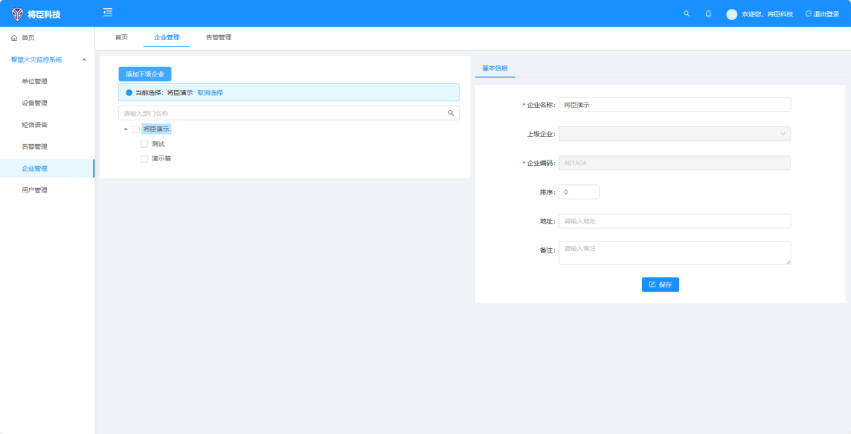

添加子级管理（用于分配小区/企业/代理商等账号）
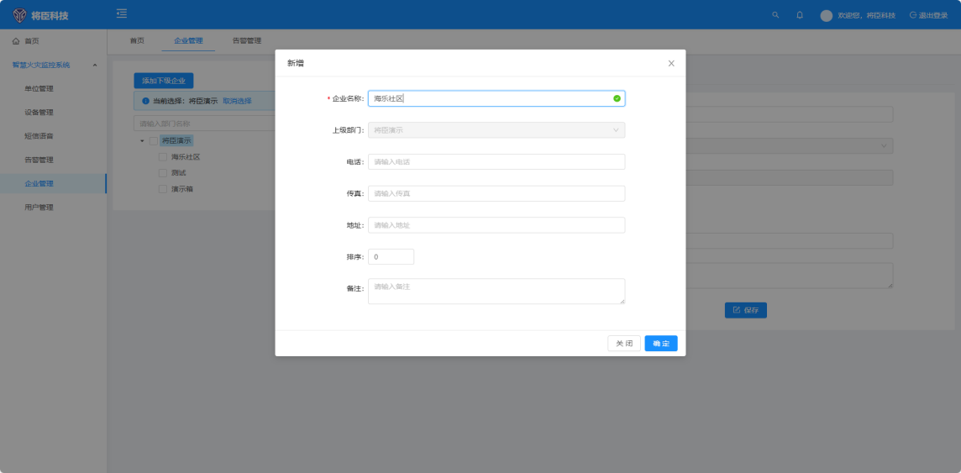

用户管理
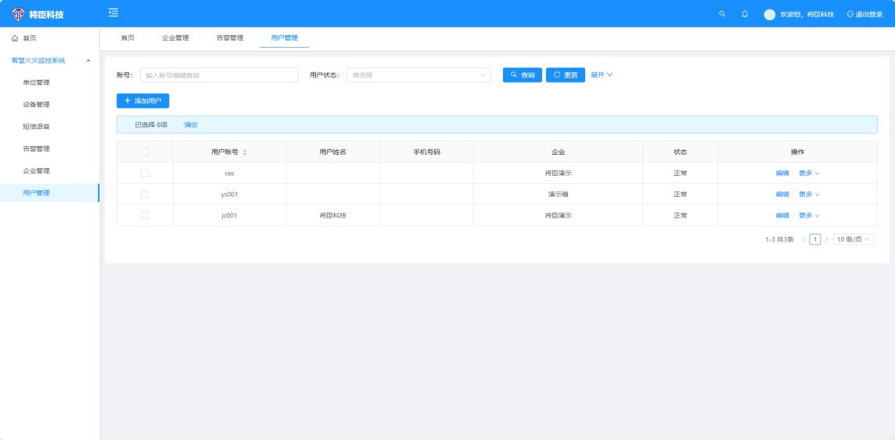

添加用户
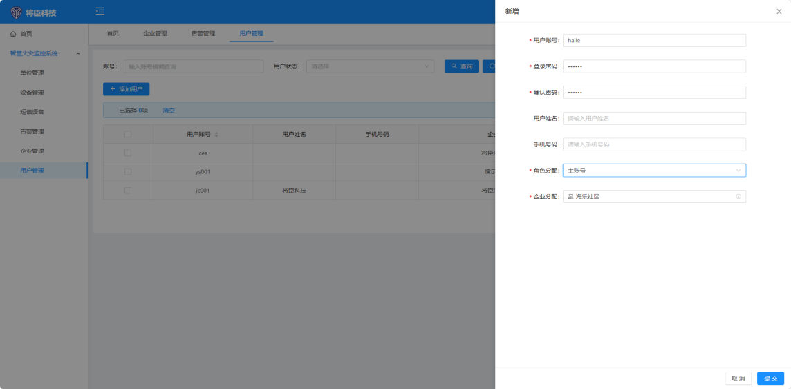

角色分配
角色分为主账号和单位账号，主账号用于企业代理商账号，可以自行添加企业、用户以及管理数据等功能，单位账号用于社区等账号，主要用于数据查看，没有添加企业和用户功能，主要用于数据查看
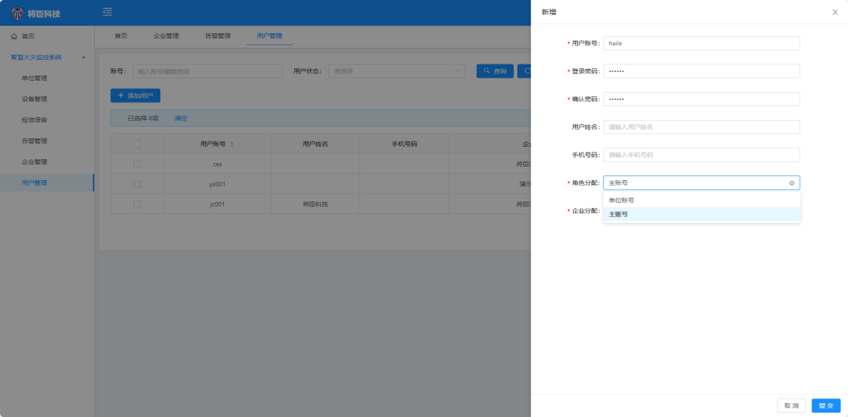

用户的企业分配- 将对应用户分配给相应企业即完成整个用户注册流程
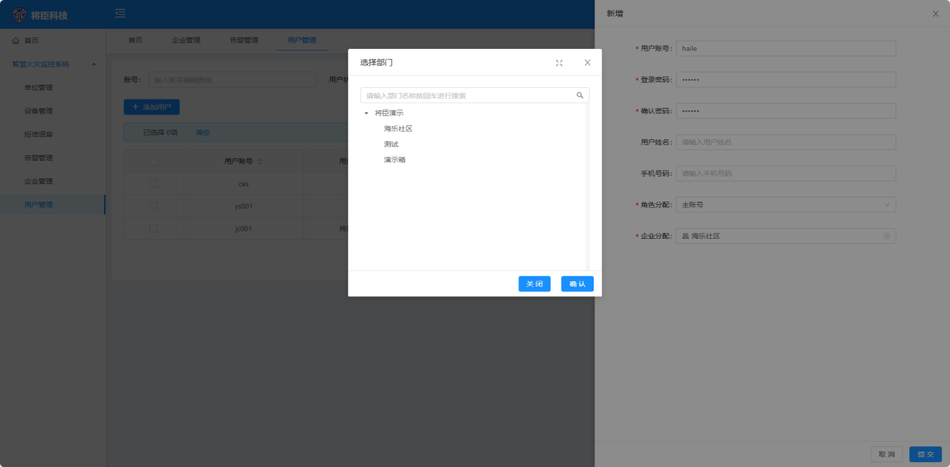

单位管理
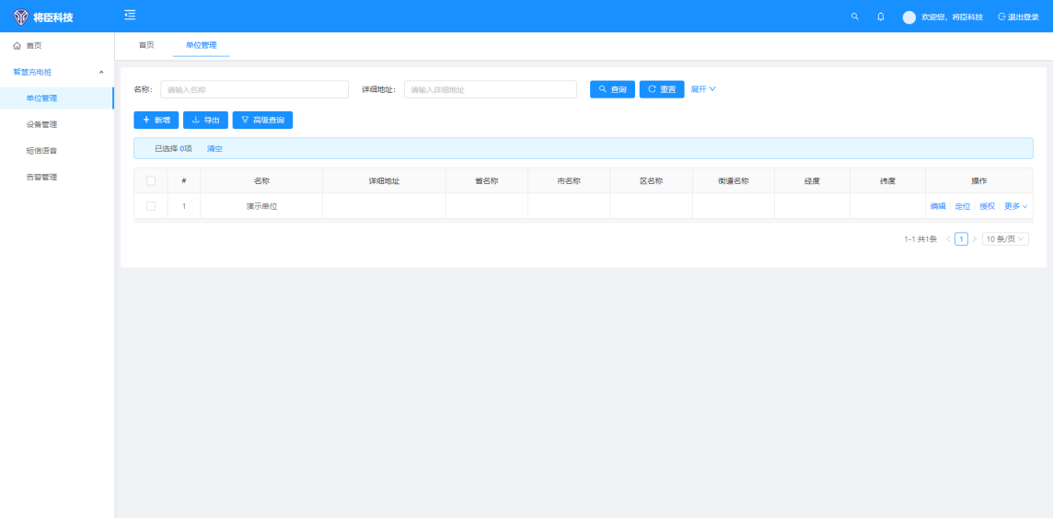

单位定位
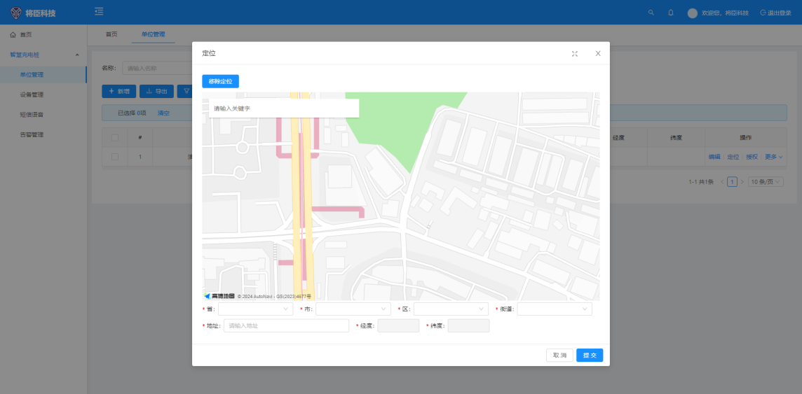

单位授权下级用户
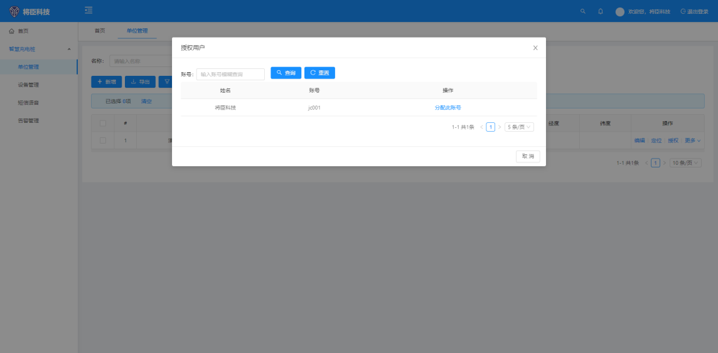

设备管理
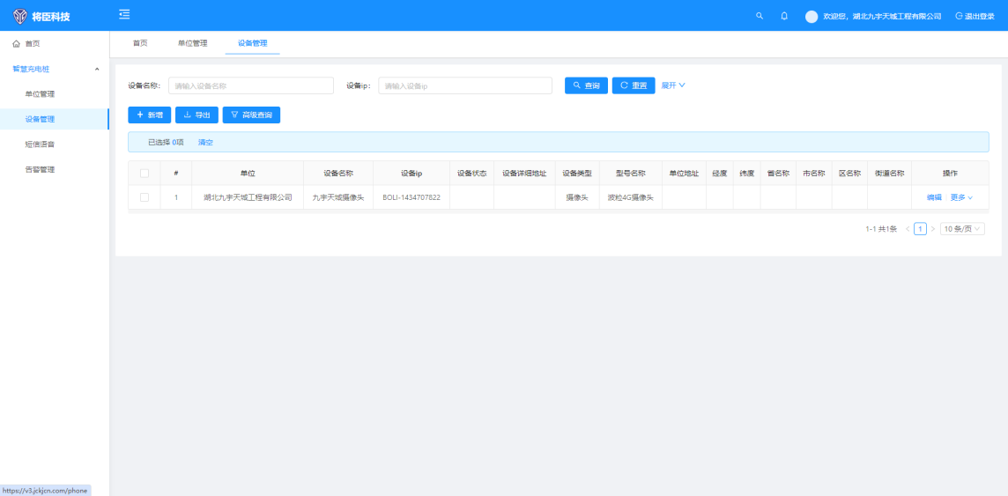

添加摄像头-点击新增
设备ip：格式：BOLI-波粒摄像头的sn
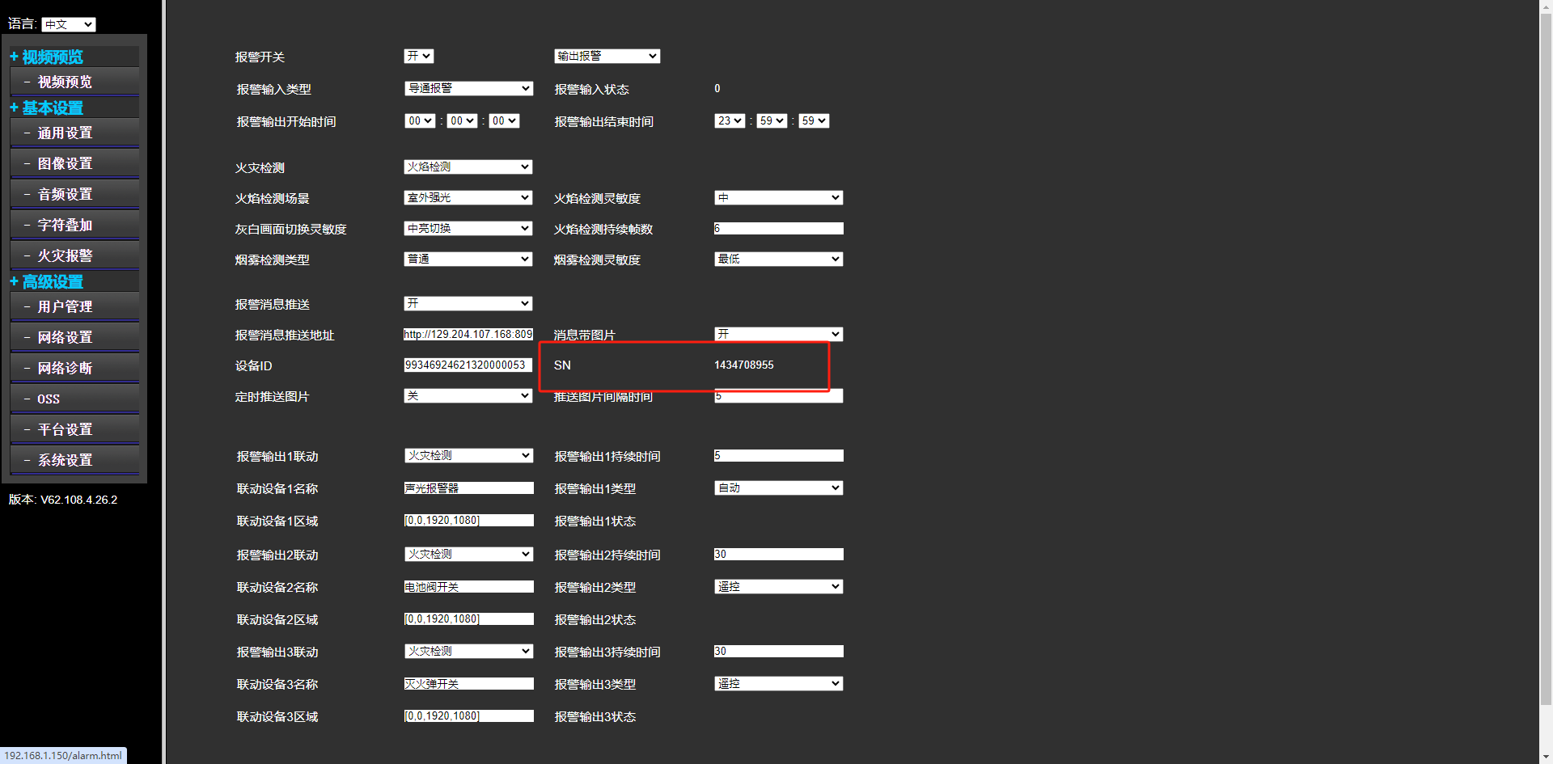
设备类型：选择摄像头
流地址：需要平台方提供
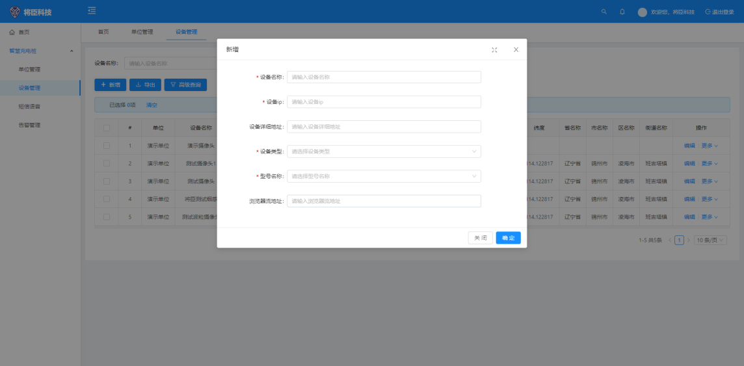

关联单位-选择录入的摄像头-关联单位
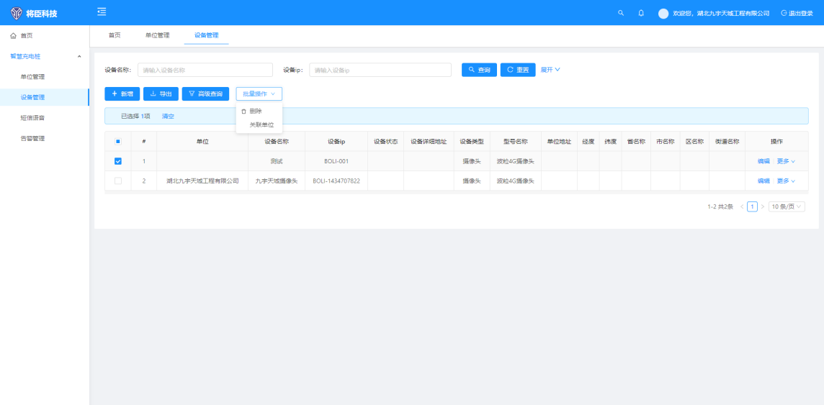

选择分配单位-即可在大屏中显示
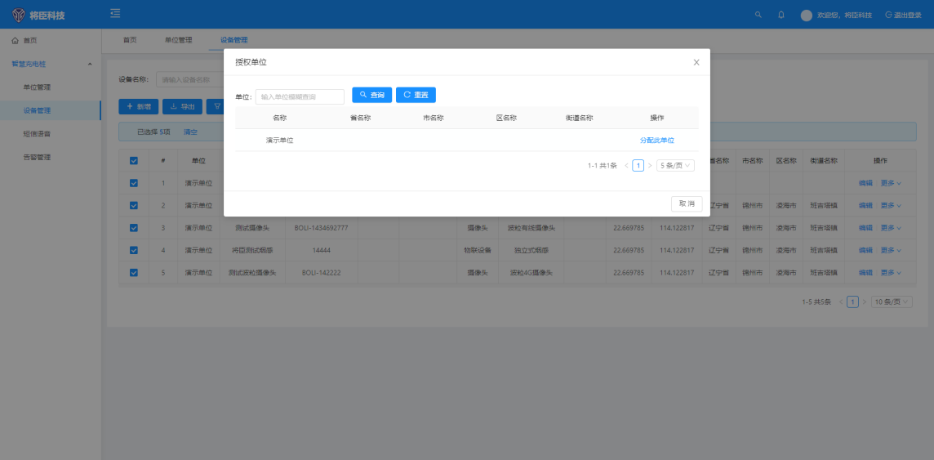

告警短信语音
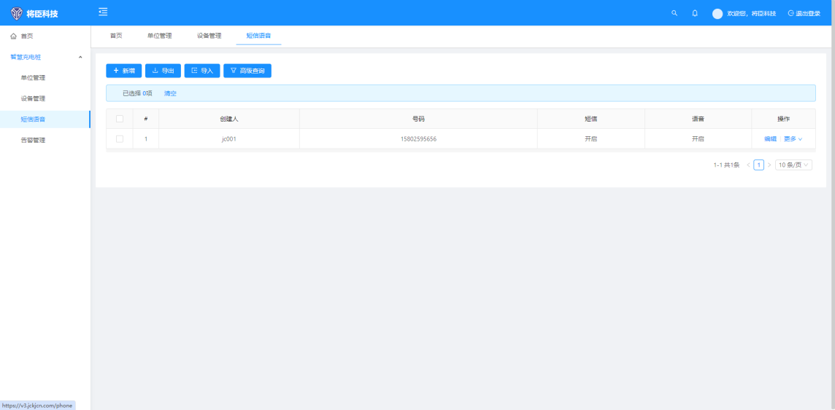
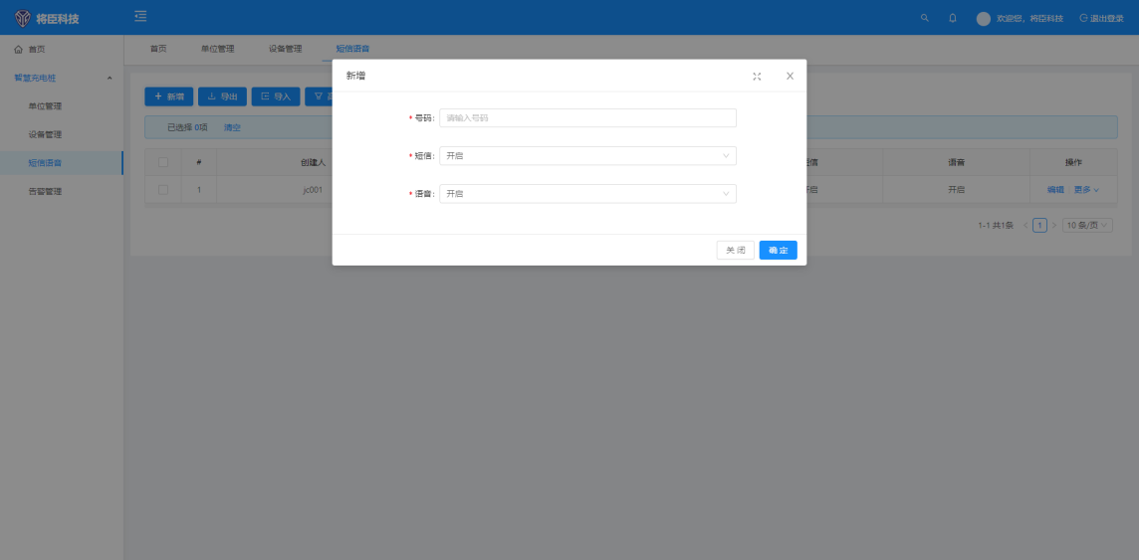

告警记录查看
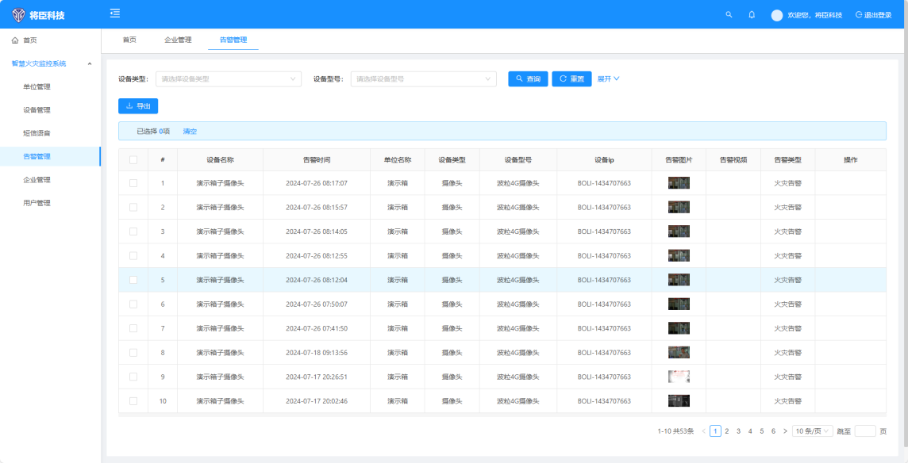

控制输出配置
波粒摄像头控制输出-4G:编号0-控制输出1 编号1-控制输出2 编号2-控制输出3
波粒摄像头控制输出-webrtc:编号1-控制输出1 编号2-控制输出2 编号4-控制输出3
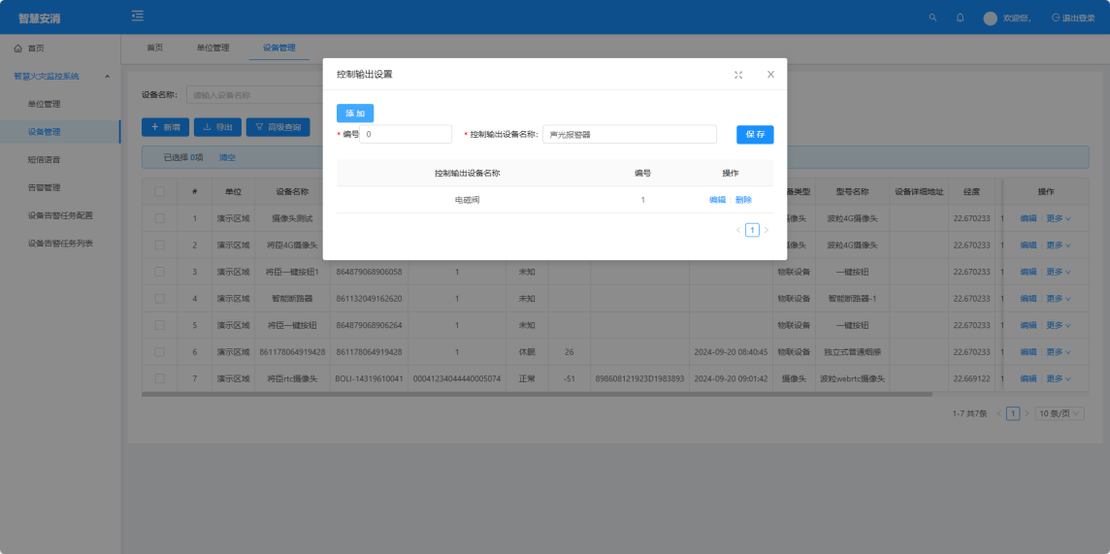

联动控制输出
配置联动控制输出后，当设备告警系统自动触发联动控制输出功能，当关联设备处于自动下发状态系统会对设备发送相应指令，当设备处理手动下发则系统不会对设备发送指令；
手动下发的设备会在执行一键灭火和设备告警任务中确认告警时进行下发；
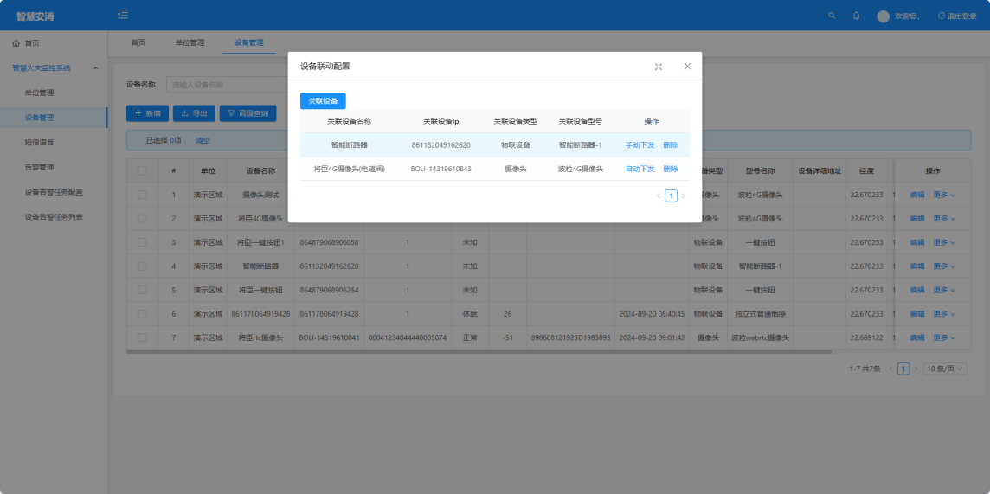

设备告警任务配置
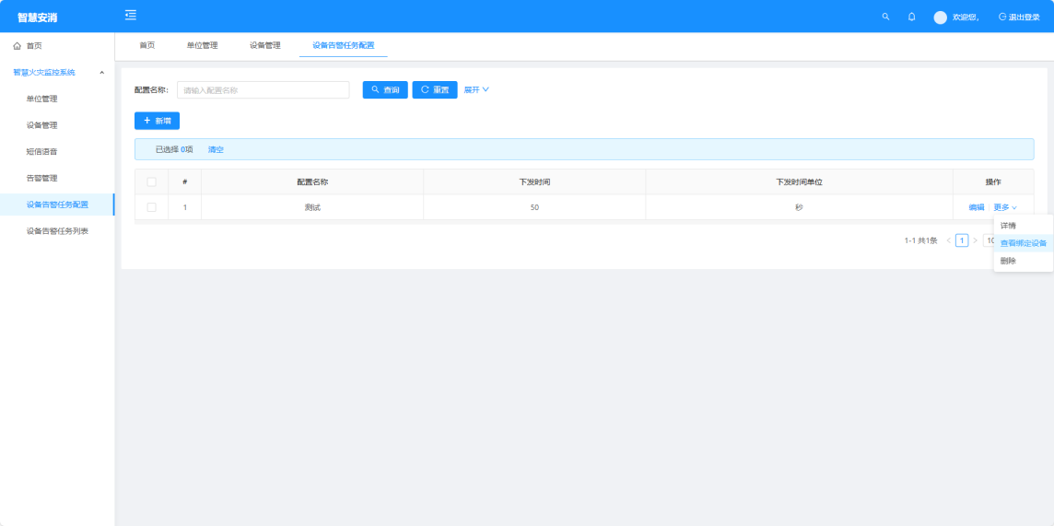

查看绑定设备
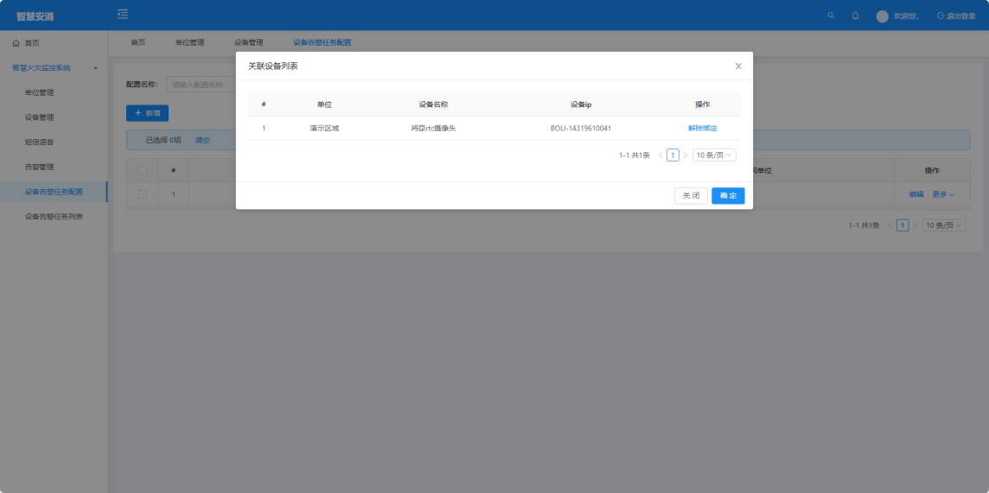

配置设备的告警任务
选中设备-批量操作-关联设备告警配置-分配对于配置即可
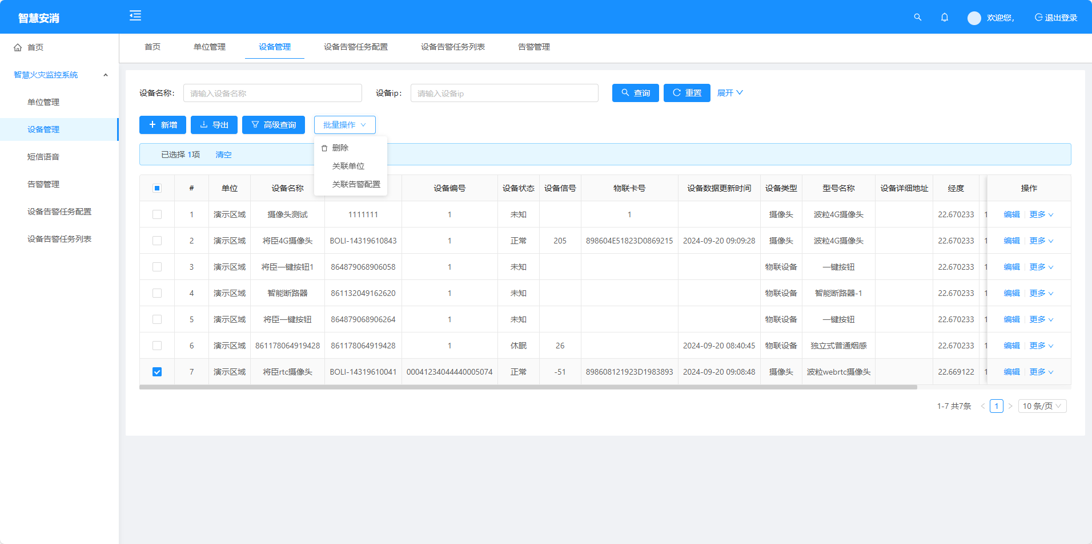

设备告警任务列表
